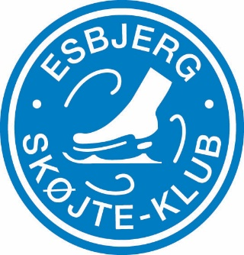
FORÅRSIS I ESK

Til de danske skøjteklubber.

Esbjerg Skøjte Klub har igen i år fået mulighed for at tilkøbe is fra 1. april til 12. maj 2019.
Vi vil derfor gerne dele denne gode mulighed for forårstræning med jer.

Der vil være mulighed for at købe is-pas i både april og maj måned til 75,- kr for 45 minutters lektion.
Det er en forudsætning, at man selv har træner med.

Der vil komme en fordeling af istiderne, når vi har et overblik over, hvor mange, der ønsker at gøre brug af tilbuddet.
Vi vil naturligvis i størst muligt omfang tage hensyn til, at klubber, der kommer langvejs fra, får sammenhængende is-pas i weekender eller sidst på hverdagene.

Giv gerne en tilbagemelding til Rikke og Maj-Britt på foraarsis@esbjerg-skojteklub.dk inden udgangen af februar måned.

På ESK’s vegne

Rikke Sørensen

